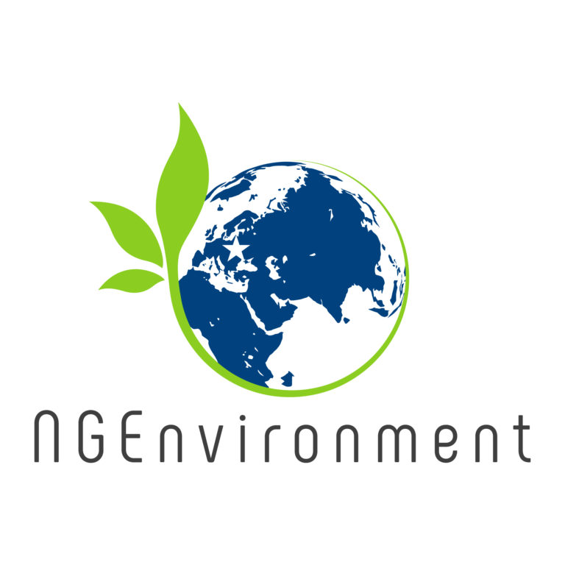

**Ενθάρρυνση της συμμετοχής των ενεργών πολιτών και της βιωσιμότητας μέσω της οικολογικής σκέψης των NGOs [NGEnvironment]**

Πρόγραμμα Erasmus + για Συνεργασία, Καινοτομία και Ανταλλαγή Καλών Πρακτικών - Στρατηγικές Συνεργασίες για την Εκπαίδευση Ενηλίκων

2018-1-DE02-KA204-005014

**ENGAGEMENT TOOLKIT**

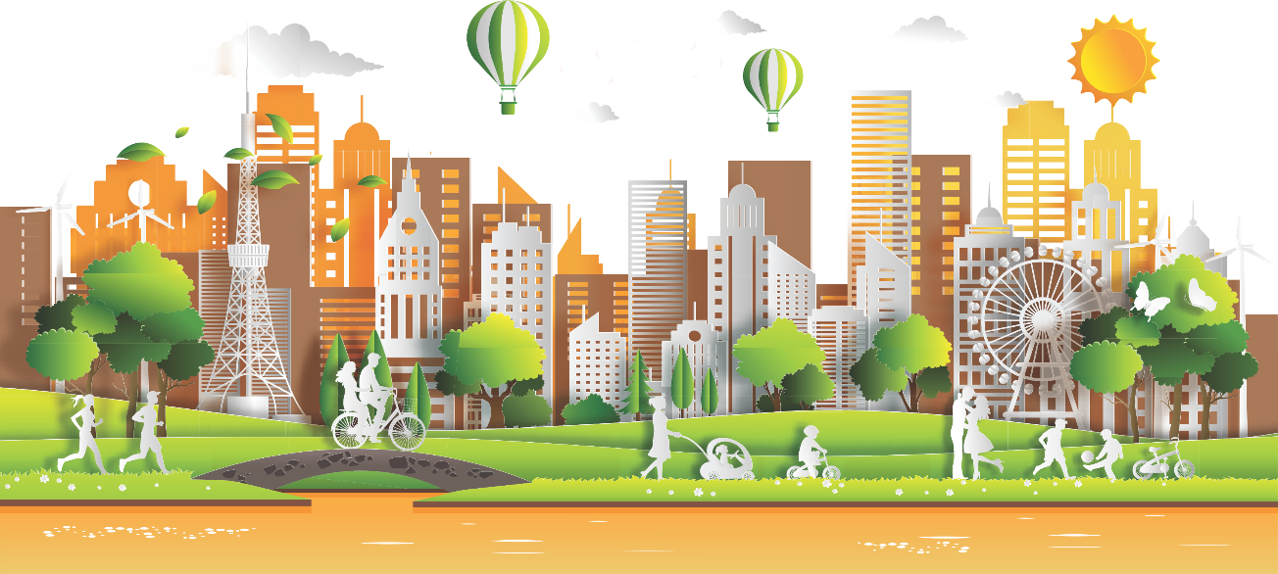

**Brochure 2**

|  |
| --- |
| ***“Ενθάρρυνση της συμμετοχής των ενεργών πολιτών και της βιωσιμότητας μέσω της οικολογικής σκέψης των NGOs”*** [acronym **NGEnvironment**] είναι ένα πρόγραμμα Erasmus + για τη συνεργασία για την καινοτομία και την ανταλλαγή ορθών πρακτικών - Στρατηγικές συμπράξεις για την εκπαίδευση των ενηλίκων που χρηματοδοτείται από την Ευρωπαϊκή Επιτροπή. Έχει τον αριθμό αναφοράς **2018-1-DE02-KA204-005014** και διαρκεί μεταξύ 1ης Σεπτεμβρίου 2018 και 31 Αυγούστου 2021. Συντονισμένο από το Πανεπιστήμιο του Paderborn από τη Γερμανία, το έργο υλοποιείται από μια κοινοπραξία αποτελούμενη από 8 χώρες της ΕΕ.  Το NGEnvironment συμβάλλει σημαντικά στις άμεσες προτεραιότητες της ΕΕ για τη βελτίωση των βασικών και διαφορετικών αρμοδιοτήτων υψηλού επιπέδου των πολιτών της ΕΕ στο πεδίο της εκπαίδευσης ενηλίκων και υπό την προοπτική της διά βίου μάθησης, καθώς στοχεύει στην ικανότητα νέων ηγετών για την αλλαγή του καθεστώτος, τη βελτίωση της επιχειρηματικότητας, της ξένης γλώσσας και των ψηφιακών δεξιοτήτων και την προώθηση της απασχόλησης, της κοινωνικής εκπαίδευσης και επαγγελματικής ανάπτυξης μέσω της δράσης των ΜΚΟ.  Με την ικανότητα των ηγετών των ΜΚΟ, το NGEnvironment θα συμβάλει στη βελτίωση / επέκταση της προσφοράς μαθησιακών ευκαιριών υψηλής ποιότητας προσαρμοσμένων στις ανάγκες των ενηλίκων χαμηλής ειδίκευσης, ώστε να αποκτήσουν μαθησιακές και επιχειρηματικές δεξιότητες, με την αναγνώριση τέτοιων δεξιοτήτων.  Πρόγραμμα Erasmus + για Συνεργασία, Καινοτομία και Ανταλλαγή Καλών Πρακτικών - Στρατηγικές Συνεργασίες για την Εκπαίδευση Ενηλίκων  **2018-1-DE02-KA204-005014**  Page 1 |

|  |
| --- |
| To NGEnvironment είναι ειδικά σχεδιασμένο για κοινό ενηλίκων, προάγοντας την κοινωνική συνοχή, ενισχύοντας τα ταλέντα και λαμβάνοντας υπόψη τις ειδικές ανάγκες / ανησυχίες τους και παρέχοντας νέες εκπαιδευτικές προσεγγίσεις μέσω μιας ολιστικής, συμμετοχικής, κινητήριας παιδαγωγικής διαδικασίας που τελικά θα οδηγήσει στην ανάπτυξη πολλών βασικών ικανοτήτων με μακρο-πρόθεσμη επίδραση στην ενεργό συμμετοχή των πολιτών της Ευρώπης στην βιωσιμότητα.  Πρόγραμμα Erasmus + για Συνεργασία, Καινοτομία και Ανταλλαγή Καλών Πρακτικών - Στρατηγικές Συνεργασίες για την Εκπαίδευση Ενηλίκων  **2018-1-DE02-KA204-005014**  Η κοινωνική ένταξη θα επιτευχθεί καθώς το NGEnvironment επιδιώκει να εκπαιδεύσει νέους ηγέτες ΜΚΟ που παρέχουν ίσες ευκαιρίες μάθησης για όλους, παρά το φύλο, τη θρησκεία, το πολιτιστικό υπόβαθρο, την ηλικία κλπ. Το έργο θα προωθήσει την κοινωνική ένταξη δημιουργώντας θέσεις εργασίας για κοινωνικά ανεξάρτητους ή χαμηλής ειδίκευσης.  **Οι κύριοι προβλεπόμενοι στόχοι του NGEnvironment**  **είναι:**  ● Να υποστηρίξει την ανάπτυξη μιας νέας γενιάς ηγετών των ΜΚΟ.  ● Παροχή σχετικής υποστήριξης σε υφιστάμενους και μελλοντικούς ηγέτες ΜΚΟ.  ● Να είναι στην πρώτη γραμμή στρατηγικών και προγραμμάτων για την ανάπτυξη της ηγεσίας που ενσωματώνει τις βέλτιστες πρακτικές και την τρέχουσα εμπειρία / εμπειρία, από πολλές χώρες και πολιτισμούς σε όλη την Ευρώπη (νότια, βόρεια και κεντρική).  Page 2 |

|  |
| --- |
| **Οι δραστηριότητες και τα αποτελέσματα που προβλέπονται από το έργο NGEnvironment είναι:**  ● Μια πρώτη έκθεση έρευνας για να ρυθμίσετε την κατάσταση της τεχνολογίας.  ● Δύο εκπαιδευτικά πακέτα, για συμβούλους ΜΚΟ και νέους ηγέτες ΜΚΟ.  ● Μια ηλεκτρονική πλατφόρμα και παρατηρητήριο(αποθετήριο  αποτελεσμάτων, βέλτιστες πρακτικές, πρότυπα ρόλων).  ● Εργαλεία για την ευρεία προβολή του έργου και την παρακίνηση συμμετοχής.  ● Βίντεο με οδηγιών με βέλτιστες πρακτικές των ΜΚΟ.  ● Ένας «Οδηγός επιβίωσης για τη δημιουργία και τη χρηματοδότηση ΜΚΟ».  ● Ένας πλήρης οδηγός που εξηγεί το σκεπτικό, τους στόχους, τα βασικά συμπεράσματα και τις μελέτες των αποτελεσμάτων.  ● Ένας κανονισμός που δηλώνει γιατί μπορεί να είναι σημαντική μια αλλαγή πολιτικής προσέγγισης προς την υποστήριξη ΜΚΟ.  ..  **Οι εταίροι που υλοποιούν αυτό το φιλόδοξο έργο είναι:**   1. Universität Paderborn (Germany) – Project coordinator 2. Rightchallenge - Associação (Portugal) 3. Society for Environmental Education of Korinthia (Greece) 4. Acrosslimits LTD (Malta) 5. Future in Perspective Limited (Ireland) 6. Asociacion Cultural y Medioambiental Permacultura Cantabria (Spain) 7. Sinergie Societa Consortile a Responsabilita Limitata (Italy) 8. Grupul pentru Integrare Europeană (Romania)     Πρόγραμμα Erasmus + για Συνεργασία, Καινοτομία και Ανταλλαγή Καλών Πρακτικών - Στρατηγικές Συνεργασίες για την Εκπαίδευση Ενηλίκων  **2018-1-DE02-KA204-005014**  Page 3 |

|  |
| --- |
| Το NGEnvironment προβλέπει, μεταξύ άλλων, να εμπνεύσει νέους ηγέτες ΜΚΟ και υπάρχοντες ηγέτες των ΜΚΟ και να παρακινήσει την ηγεσία και τη συμμετοχή των πολιτών .  Πρόγραμμα Erasmus + για Συνεργασία, Καινοτομία και Ανταλλαγή Καλών Πρακτικών - Στρατηγικές Συνεργασίες για την Εκπαίδευση Ενηλίκων  **2018-1-DE02-KA204- 005014**  **Για τις ΜΚO…**    ***Μη κυβερνητικοί οργανισμοί*** ή κοινώς γνωστοί σαν ΜΚΟ, είναι νόμιμοι οργανισμοί, δημιουργημένοι από ανθρώπους που λειτουργούν ανεξάρτητα από κάθε κρατική μορφή. Η ΜΚΟ παίζουν ένα σημαντικό **ρόλο** στην **κοινωνική ανάπτυξη** μιας περιοχής, εθνικά και στην κοινωνία. Για τα σωστά αποτελέσματα μια συγκεκριμένης χώρας ή έθνους, είναι σημαντικό να **φέρει εκπαίδευση και ενημέρωση** στους ανθρώπους για τα δικαιώματα τους και τις υποχρεώσεις τους. Το πρώτο και σημαντικότερο είναι ότι οι ΜΚΟ είναι υπεύθυνοι να εκπαιδεύσουν τους ανθρώπους στο μεγαλύτερο βαθμό και να τους ενημερώσουν για τα δικαιώματα τους. Αυτός είναι ο μεγαλύτερος ρόλος της, όπως και η μεγαλύτερη πρόκληση για την ΜΚΟ. Η ΜΚΟ χρειάζεται ένα **αποτελεσματικό** και ***δεκτικό γκρουπ από επαγγελματίες*** που θα είναι ικανοί να τους κρατά ενήμερους και να τους παρακινεί.[…].  (Πηγή: <https://targetstudy.com/articles/importance-of-ngo-s-in-society.html>)  Page 4 |

|  |
| --- |
| **Πώς να ξεκινήσετε μια επιτυχημένη ΜΚΟ σε 10 βήματα**  (Πηγή: <https://matadornetwork.com/change/how-to-start-a-successful-ngo-in-10-steps/>)  **Βήμα 1: Δοκιμάστε τα νερά**  Πριν ξεκινήσετε τη δική σας ΜΚΟ, σκεφτείτε να δουλέψετε για λίγο σε ένα που κάνει παρόμοια δουλειά..  **Βήμα 2: Ξεκινήστε με το σωστό πόδι**  Πρέπει να προσπαθείτε συνεχώς να εργάζεστε σε μια δουλειά.  **Βήμα 3: Ξεκαθάρισε τους στόχους σου**  Καθορίστε σαφείς και εφικτούς στόχους για τον εαυτό σας και την ΜΚΟ..  **Βήμα 4: Δημιουργήστε ένα σχέδιο δράσης**  Ένα σχέδιο δράσης είναι η ευκαιρία σας να κάνετε μια ΜΚΟ αποτελεσματική, να αντιμετωπίσετε τυχόν αρνητικές επιπτώσεις και να βεβαιωθείτε ότι η ΜΚΟ σας θα προσελκύσει δωρητές και εθελοντές.  **Βήμα 5: Δημιουργήστε έναν ιστότοπο**  Ένας καλός ιστότοπος σας βοηθά να διαδώσετε τη λέξη, να προσελκύσετε εθελοντές, να εξασφαλίσετε χρηματοδότηση και να δημιουργήσετε μια επαγγελματική εμφάνιση.  **Βήμα 6: Βρες την γνώση**  Οι τοπικές γνώσεις είναι απαραίτητες. Η καλή χρήση της τοπικής γνώσης μπορεί πραγματικά να καταστήσει μια ΜΚΟ αποτελεσματική.  **Βήμα 7: Αξιολογήστε τις οικονομικές ανάγκες των ΜΚΟ σας**  Τα χρήματα, όταν έρχονται, συνήθως απαιτούν μεγάλη γραφειοκρατία και μερικές φορές έχουν προϋποθέσεις. Η ποιότητα του έργου που κάνει μια ΜΚΟ και το ύψος της χρηματοδότησής της είναι συχνά αντίστροφα. Το κρίσιμο σημείο είναι να ελαχιστοποιήσετε την ανάγκη των ΜΚΟ σας για χρήματα.  **Βήμα 8: Δικτύωση, δικτύωση, δικτύωση**  Κάντε φίλους ανθρώπους και οργανισμούς που κάνουν παρόμοια δουλειά ώστε να μπορείτε να μάθετε από τις επιτυχίες και τα λάθη τους. Η δικτύωση σάς βοηθά να γνωρίζετε πότε να συνεργαστείτε και πότε να διαιρέσετε τις προσπάθειές σας για μέγιστη αποτελεσματικότητα.  Page 5  Πρόγραμμα Erasmus + για Συνεργασία, Καινοτομία και Ανταλλαγή Καλών Πρακτικών - Στρατηγικές Συνεργασίες για την Εκπαίδευση Ενηλίκων  **2018-1-DE02-KA204-005014** |

|  |
| --- |
| **Βήμα 9: Τελική ισορροπία**  Να είστε ρεαλιστικοί σχετικά με το χρόνο που θέλετε να δώσετε στην ΜΚΟ σας. Η ανάληψη έργων πέρα από τα άνετα όριά σας δεν θα αποφέρει πολλά οφέλη μακροπρόθεσμα. Η εξεύρεση ισορροπίας μεταξύ εργασίας και προσωπικής ζωής είναι το κλειδί για την επιτυχία..  **Βήμα 10: Επανεξετάστε τα πάντα**  Κάντε ένα βήμα πίσω και δείτε τι κάνατε και πού κατευθύνεστε. Η δική σας ευαισθητοποίηση είναι το καλύτερο εργαλείο για να αποφευχθεί η υπερβολική έμφαση της ΜΚΟ σε βάρος της αιτίας, αλλά μην διστάσετε να ζητήσετε από κάποιον εκτός της ΜΚΟ σας να αξιολογηθεί. Με συνεχή συνειδητοποίηση, μπορείτε να διατηρήσετε την εστίασή σας και τους πόρους σας στους αρχικούς στόχους σας.  Imagine similară  (Πηγή: <https://www.google.com/url?sa=i&source=images&cd=&ved=2ahUKEwibyr7n_uTlAhWHy6QKHRldBvcQjRx6BAgBEAQ&url=http%3A%2F%2Fwww.vpyash.com%2F2017%2F02%2FBill-Gates-top-10-rules-for-success.html&psig=AOvVaw3KW_5axBw5ugZfgxhDMZmQ&ust=1573658887744936>)    Πρόγραμμα Erasmus + για Συνεργασία, Καινοτομία και Ανταλλαγή Καλών Πρακτικών - Στρατηγικές Συνεργασίες για την Εκπαίδευση Ενηλίκων  **2018-1-DE02-KA204-005014**  Page 6 |
| **Για τις ΜΚΟ και την συμμετοχή των πολιτών…**  Page 7  Πρόγραμμα Erasmus + για Συνεργασία, Καινοτομία και Ανταλλαγή Καλών Πρακτικών - Στρατηγικές Συνεργασίες για την Εκπαίδευση Ενηλίκων  **2018-1-DE02-KA204-005014**  *Μια θεμελιώδης πτυχή της* ***δημοκρατίας*** *είναι το δικαίωμα των πολιτών της να συμμετέχουν σε αποφάσεις – πραγματοποίησης μιας διαδικασίας. Η επιτυχία μιας εξελίξιμης και συμμετοχικής κυβέρνησης εξαρτάται και από μια ισχυρή κρατικά αλλά και μια* ***ενεργή κοινωνία πολιτών*** *που* ***συμμετέχουν ενεργά****. Η αυτονόητη και ενεργή ιθαγένεια είναι το ένα και αυτό: που είναι το ίδιο απαραίτητο για την ανάπτυξη και την εθνική.*  (Πηγή : United Nations Development Programme, <https://www.undp.org/content/undp/en/home/partners/civil_society_organizations/civic_engagement_dialogue_series.html> )  *Οι δραστηριότητες ΜΚΟ συμπεριλαμβάνουν, αλλά δεν περιορίζεται σε αυτά, περιβαλλοντολογικά, κοινωνικά, υπεράσπιση και ανθρώπινα δικαιώματα εργασίας. Μπορούν να δουλέψουν για να* ***προωθήσουν κοινωνική και πολιτική*** *αλλαγή σε ευρύτερο πεδίο ή πολύ τοπικά. Η* ***ΜΚO*** *παίζει ένα σημαντικό κομμάτι στην ανάπτυξη της κοινωνίας, βελτίωση των κοινοτήτων, και* ***προώθηση της συμμετοχής των πολιτών*.**  (Πηγή: <https://grantspace.org/resources/knowledge-base/ngo-definition-and-role/> )  **Η ΜΚΟ είναι ζωτικής σημασίας για την δημοκρατία !**  **Σκέψεις για τη συμμετοχή των πολιτών - διάσημα αποσπάσματα**   * ***Αυτό που πραγματικά έχει σημασία από την άποψη του κοινωνικού κεφαλαίου και της συμμετοχής του πολίτη δεν είναι απλώς ονομαστική, αλλά ενεργή και εμπλεκόμενη συμμετοχή"***   ***.***(Robert Putnam, American political scientist)   * ***“Η πολιτική εμπλοκή είναι ένας τρόπος ζωής, ένα είδος αντανακλαστικού σε κάθε μικρή και μεγάλη απόφαση στην καθημερινότητά μας".***   (Nelly Corbel, Director of the Lazord Academy, the American University in Cairo Egypt)   * ***“ Η κοινωνική δέσμευση σημαίνει να εργαστούμε για να κάνουμε μια διαφορά στην κοινωνική ζωή των κοινοτήτων μας και να αναπτύξουμε το συνδυασμό γνώσεων, δεξιοτήτων, αξιών και κινήτρων για να κάνουμε αυτή τη διαφορά. Αυτό σημαίνει την προώθηση της ποιότητας ζωής σε μια κοινότητα, τόσο από πολιτικές όσο και από μη πολιτικές διαδικασίες .***   (Thomas Ehrlich, consulting professor at the Stanford Graduate School of Education)    Πρόγραμμα Erasmus + για Συνεργασία, Καινοτομία και Ανταλλαγή Καλών Πρακτικών - Στρατηγικές Συνεργασίες για την Εκπαίδευση Ενηλίκων**2018-1-DE02-KA204-005014**  Page 8  ***“Το πρώτο μάθημα στα πολιτικά είναι ότι η αποτελεσματικότητα της κυβέρνησης ξεκινά από το σπίτι.”***  ***“Η ψηφοφορία είναι ιερη.”***  (Rev. Theodore Martin Hesburgh, ordained priest of the Congregation of Holy Cross, the president of the University of Notre Dame (1952–1987); educator, author, public servant and social activist; he received the United States's Presidential Medal of Freedom in 1964  and the Congressional Gold Medal in 2000)    **Ώρα για ένα σύντομο τέστ…**  ***1.***  ***Ποιο από τα παρακάτω είναι ένα πλεονέκτημα της συμμετοχής των πολιτών;*** *(μόνο μια απάντηση είναι σωστή)*   1. Μια κυβέρνηση που ελέγχει; 2. εργάζεται για το καλό εκείνων που βρίσκονται στην εξουσία 3. αποσύνδεση από τα προβλήματα των άλλων; 4. Βελτίωση στις συνθήκες διαβίωσης στις κοινότητες.   Page 9  Πρόγραμμα Erasmus + για Συνεργασία, Καινοτομία και Ανταλλαγή Καλών Πρακτικών - Στρατηγικές Συνεργασίες για την Εκπαίδευση Ενηλίκων  **2018-1-DE02-KA204-005014**  ***2.***  ***Ποιο από τα παρακάτω ΔΕΝ θα ήταν αποτέλεσμα της συμμετοχής των πολιτών;*** *(μόνο μια απάντηση είναι σωστή)*   1. Κοινωνική απομόνωση; 2. Αυξημένη συμμετοχή της κοινότητας; 3. Μείωση της εγκληματικότητας; 4. Πληροφόρηση των πολιτών.   Σωστή απάντηση: 1δ; 2a.  (Πηγή: <https://study.com/academy/practice/quiz-worksheet-civic-participation.html>)  ***Γίνε ηγέτης, δίδαξε ηγεσία, έμπνευσε άλλους να γίνουν ηγέτες!***    Επισκευτείτε την σελίδα της NGEnvironment στο: [www.ngenvironment-project.eu](http://www.ngenvironment-project.eu)  Page 10  Πρόγραμμα Erasmus + για Συνεργασία, Καινοτομία και Ανταλλαγή Καλών Πρακτικών - Στρατηγικές Συνεργασίες για την Εκπαίδευση Ενηλίκωνn  **2018-1-DE02-KA204-005014** |

